Technisch Ontwerp

Snackbar de Veerpoort

Groepsnaam: Kick-ass Kittens

Naam: Diana van Kampen, Sean Peltenburg, Daan Stuivenberg, Robin Faassen

Leerlingnummer: 1005201, 6021891, 6010260, 6024141

Datum: 20-9-2023

Versie: 1

Inhoudsopgave

Technische specificaties 3

Functionaliteiten 3

Gebruikersschermen 3

Uitvoerontwerp 4

Relationeel datamodel 4

# Technische specificaties

## Functionaliteiten

*Heb de informatie van de klant voor zijn website op een rij gezet.*

* *Dezelfde style aan houden zoals ze die hebben*
* *Menukaart bestaand uit aantal categorieën*
  + *Aanbiedingen*
  + *Drinken*
  + *Milkshakes*
  + *Snacks*
  + *Vlees soorten*
  + *Broodjes*
  + *Maaltijden*
  + *Voorgerecht*
* *Welkomstpagina voorzien van contactgegevens, “over ons” blurb.*
* *Deze producten moeten worden uitgelezen uit een database tabel.*
* *Webformulier*
  + *Prijs berekenen*
  + *Klant ziet een bevestiging dat de bestelling is gelukt en ziet hierop minimaal ingevulde formulier gegevens, de bestelling en de berekende bedragen.*

## Gebruikersschermen

*Zie functioneel ontwerp*

# Uitvoerontwerp

*Werk de uitvoer/output van de applicatie uit*

# Relationeel datamodel

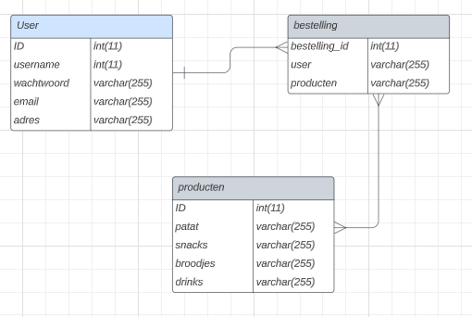

|  |  |  |
| --- | --- | --- |
|  | Naam entiteit | |
| Definitie | User | |
| Attribuutnaam | Datatype | Toelichting |
| ID | int | De ID van de user |
| username | int | De username van de user |
| wachtwoord | varchar | Het wachtwoord van de user |
| email | varchar | De email van de user |
| adres | varchar | Het adres van de user |
| Relatie | Toelichting | |
| R1 | Relatie met bestelling, 1 to many | |

|  |  |  |
| --- | --- | --- |
|  | Naam entiteit | |
| Definitie | bestelling | |
| Attribuutnaam | Datatype | Toelichting |
| Bestelling_id | int | De id van de bestelling |
| user | varchar | De user van de bestelling |
| producten | varchar | De producten in de bestelling |
| Relatie | Toelichting | |
| R1 | Relatie met producten, many to many | |

|  |  |  |
| --- | --- | --- |
|  | Naam entiteit | |
| Definitie | Producten | |
| Attribuutnaam | Datatype | Toelichting |
| ID | int | De ID van de producten |
| patat | varchar | Al het eten wat er is |
| snacks | varchar | Al het eten wat er is |
| broodjes | varchar | Al het eten wat er is |
| drinks | varchar | Al het drinken wat er is |
| Relatie | Toelichting | |
| R1 | Relatie met bestelling, many to many | |